ASOCIACIÓN MEMORIA HISTÓRICA DE CARTAGENA
VI JORNADAS POR LA MEMORIA HISTÓRICA (2014)

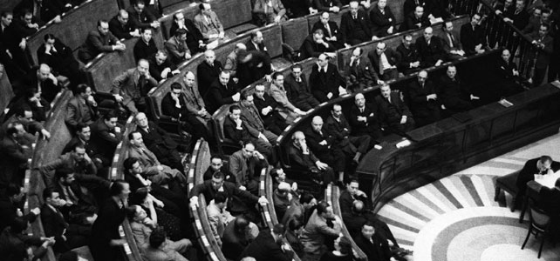

Martes, 14 de octubre:
Exposición del tema: “Monarquía democrática – Democracia republicana” por José Luis Vidal Coy (periodista y profesor asociado de la Facultad de Ciencias de la Información de la Universidad de Murcia) y Francisco José Franco Fernández (Profesor de Enseñanza Secundaria e historiador, miembro del Consejo Editorial de la revista Cartagena Histórica)

Viernes, 17 de octubre:
Cineforum: “Tierra y Libertad” (Ken Loach, 1995)

Martes, 21 de octubre:
Conferencia: “El drama de los niños robados” por Inés Madrigal (presidenta S.O.S. Bebés robados, Región de Murcia) y Soledad Luque Delgado (presidenta de la asociación Todos los niños robados son también mis niños y representante de la Coordinadora Estatal de apoyo a la querella argentina de CeAqua) Proyección del video “Haciendo memoria: Niños Robados” (Tele Madrid)

Viernes, 24 de octubre:
Mesa Redonda: “Monarquía o República” por representantes de los diferentes partidos políticos

Martes, 28 de octubre:
Conferencia: “República en el siglo XXI” por Alejandro García García (Profesor de Historia en la Universidad de Murcia, investigador y escritor)

Viernes, 31 de octubre:
Conferencia: “Valle de la Sauceda, de la Utopía al horror” por Andrés Rebolledo Barreno (presidente del Foro por la Memoria del Campo de Gibraltar y de la Asociación de familiares de represaliados en La Sauceda y El Marrufo) y proyección del documental del mismo título, presentado por su director, Juan Miguel León Moriche

Todas las actividades tendrán lugar a las 19,30 horas,
en el salón de actos de la Residencia Universitaria “Alberto Colao”

Organiza: Colaboran:
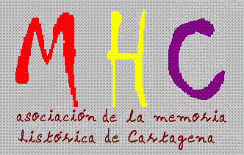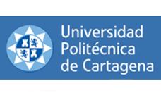
Cartagena

